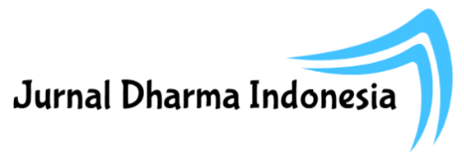
Vol. XX, No XX, Bulan Tahun, hlm. XX-XX
homepage : https://journal.unnes.ac.id/journals/jdi

Submitted : Bulan Tahun Accepted : Bulan Tahun
Revised : Bulan Tahun Published : Bulan Tahun

Jurnal Pengabdian Masyarakat

Judul

(Arial, 12 pt, Bold, Capitalized Each Word, Maksimum 15 Kata)

¹Penulis pertama, ²Penulis kedua dst. [Arial, 10pt, Bold, Nama Tidak Boleh Disingkat]
¹Afiliasi (penulis pertama)
²Afiliasi (penulis kedua) (jika berbeda afiliasi)
Email korespondensi: penulis@abc.ac.id

Abstract [Arial, 11 pt, bold, spasi tunggal]
Abstrak ditulis dalam Bahasa Inggris yang berisi rangkuman/cakupan kegiatan pengabdian yang terdiri dari analisis situasi, permasalahan, metode, hasil, dan pembahasan. Abstrak ditulis dalam satu alenia, tidak lebih dari 250 kata. [Arial, 11 pt, spasi tunggal]

Keyword : [Arial, 11 pt, bold, spasi tunggal]
Maksimum 5 kata kunci dipisahkan dengan tanda koma, huruf kecil semua [Arial, 11 pt, spasi tunggal]

Abstrak [Arial, 11 pt, bold, spasi tunggal]
Abstrak dalam Bahasa Indonesia mengikuti Abstrak dalam Bahasa Inggris [Arial, 11 pt, spasi tunggal]

Kata Kunci : [Arial, 11 pt, bold, spasi tunggal]
Mengikuti Keyword [Arial, 11 pt, spasi tunggal]

PENDAHULUAN [Arial, 11 pt, bold, spasi 1,5]
Pendahuluan berisi fakta atau fenomena pada populasi sasaran yang menjadi dasar pelaksanaan kegiatan pemberdayaan masyarakat, serta hal-hal yang telah dilakukan oleh pihak lain dalam mengatasi masalah. Selain itu, pendahuluan memuat tinjauan pustaka yang relevan dengan permasalahan yang dihadapi serta solusi yang dapat ditawarkan untuk pemecahan masalah tersebut. Di akhir paragraf pendahuluan dituliskan tujuan dan manfaat dari program pengabdian yang telah dilaksanakan. [Arial, 11 pt, spasi tunggal]

METODE [Arial, 11 pt, bold, spasi 1,5]
Metode pelaksanaan kegiatan pengabdian menggambarkan tahap-tahap implementatif dari solusi yang telah direncananakan sebelumnya [Arial, 11 pt, spasi tunggal]
HASIL DAN PEMBAHASAN [Arial, 11 pt, bold, spasi 1,5]
Pembahasan mengenai hasil pengabdian, dikaitkan dengan hasil penelitian-penelitian/pengabdian sebelumnya, dianalisis secara kritis dan dikaitkan dengan literatur terkini yang relevan. Pada bagian ini, data hasil pengabdian dapat disajikan dalam Tabel atau Gambar (Grafik, Kurva, Dokumentasi Kegiatan, dsb) yang ditampilkan di tengah artikel [Arial, 11 pt, spasi tunggal]

Tabel dan Gambar harus terbaca jelas. Tabel menggunakan “open models” (tanpa garis pembatas vertikal) seperti contoh di bawah ini:

Tabel 1. Capaian IKU pada Sasaran Strategis 2:
Meningkatnya ketersediaan dan mutu fasyankes dasar dan rujukan
SS2 : Meningkatnya ketersediaan dan mutu fasyankes dasar dan rujukan
Indikator Kinerja |  | Target | Realisasi | % Realisasi
2a. | Presentase FKTP sesuai standar | 46% | 56% | 121,7%
2b. | Persentase RS terakreditasi | 80% | 88,4% | 110,5%
2c. | Jumlah fasilitas pelayanan kesehatan lain yang memenuhi survey akreditasi | 151 | 139 | 92%
Sumber Tabel : Laporan Kinerja Kementerian Kesehatan Tahun 2020

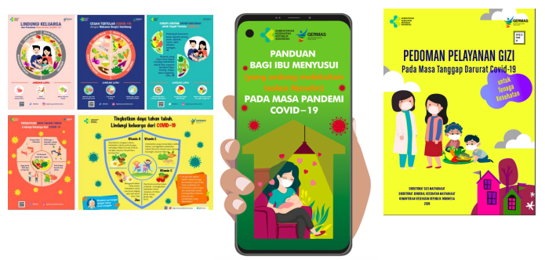
Gambar 1. Media Komunikasi, Informasi dan Edukasi
(Sumber Gambar : Laporan Kinerja Kementerian Kesehatan Tahun 2020)

KESIMPULAN [Arial, 11 pt, bold, spasi 1,5]
Kesimpulan dibuat secara ringkas, jelas dan padat didasarkan pada hasil dan diskusi, dibuat dalam bentuk alinea (bukan numerik), berisi hasil kegiatan dan hasil pembahasan [Arial, 11 pt, spasi tunggal]

UCAPAN TERIMA KASIH [Arial, 11 pt, bold, spasi 1,5] [jika ada]
Ucapan terima kasih dan apresiasi diberikan kepada berbagai pihak baik pemberi dana ataupun pihak lain yang telah turut serta dalam membantu terlaksananya program pengabdian ditulis di bagian ini apabila ingin menambahkan. [Arial, 11 pt, spasi tunggal].

REFERENSI [Arial, 11 pt, bold, spasi 1,5]
Tuliskan seluruh referensi yang menjadi acuan secara alfabetis. Bagian ini memuat semua referensi yang dirujuk dalam teks yang berasal dari sumber yang: (a) relevan, (b) minimal 80% mutakhir (10 tahun terakhir), dan (c) minimal 80% primer. Penulisan referensi mengacu pada American Psychological Association (APA) 6th dan menggunakan aplikasi Mendeley atau sejenisnya [Arial, 11 pt, spasi tunggal].

Berikut contoh penulisan referensi:
Artikel Jurnal
Heidari, S., Babor, T. F., Castro P. D.,Tort S., & Curno, M. (2016). Sex and gender equity in research: rationale for the SAGER guidelines and recommended use. Research Integrity and Peer Review, 1(2), 1-9. https://doi.org/10.1186/s41073-016-0007-6

Contoh penulisan tesis atau disertasi yang tidak dipublikasikan
Rimawati, A. B. (2010). Model teoretik prasangka sosial. (Disertasi tidak dipublikasikan). Fakultas Psikologi Universitas Gadjah Mada, Yogyakarta.

Referensi Artikel Koran Oline
Carey, B. (2019, March 22). Can we get better at forgetting? The New York Times. https://www.nytimes.com/2019/03/22/health/memory-forgetting-psychology.html

Buku
McKibbin, B. (2007). Deep economy: The wealth of communities and the durable future. Times Book/Henry Hold and Co.

Book Chapter
Pigg, K. E., & Bradshaw, T. K., (2003). Catalytic community development: A theory of practice for changing rural society. In D. L. Brown & L. E. Swanson (Eds.), Challenges for rural America in the twenty-first century (pp. 385-396). Pennsylvania State University Press.
Conference Presentations
Evans, A. C., Jr., Garbarino, J., Bocanegra, E., Kinscherff, R. T., & Márquez-Greene, N. (2019, August 8–11). Gun violence: An event on the power of community [Conference presentation]. APA 2019 Convention, Chicago, IL, United States. https://convention.apa.org/2019-video

